学習サポートプリント 小学校算数科
小学校３年 算数11

３年生 「２ わり算」② 月 日（ ）

準備するもの：教科書・ノート

２４このあめを、３人に同じ数ずつ
分けます。１人分は何こになるかな。

式

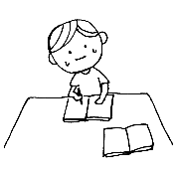
ブロックを使わないで、答えをみつけられないかな。

学習問題

ブロックを使わないで、答えをみつけるには
どうしたらよいだろうか。

1人分の数×３ が ２４こだから、1人分の数は、
□×３＝２４ の□に 入る数と同じになります。

１をあてはめると・・・・ ×３＝３
みつけた！

７をあてはめると・・・ ×３＝２１
８をあてはめると・・・ ×３＝２４

２４÷３＝８ ８こ

のもんだいを ノートに書きましょう。 教科書P２３
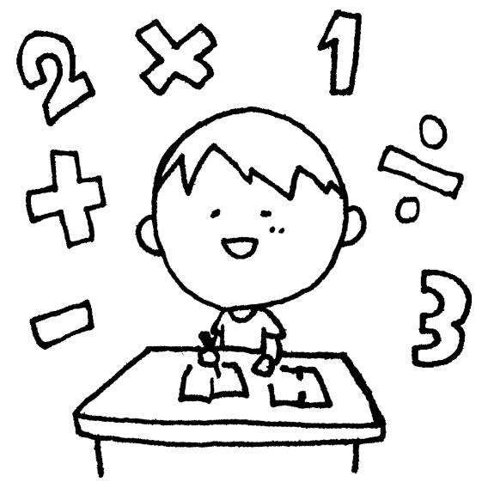
わり算について、もっと調べてみよう！！

のもんだいを ノートに書きましょう。

